Конституционное право России

Здесь следует иметь в виду два принципиальных момента. Во-первых, являясь базовой, системообразующей отраслью национальной системы права, конституционное право регулирует лишь основы указанных общественных отношений, тогда как детальное регулирование различных аспектов правового статуса личности (права, обязанности, гарантии и ответственность гражданина как собственника, землепользователя, наемного работника, пенсионера, потребителя, предпринимателя, государственного служащего, свидетеля, пешехода и т. п.), а также статуса и функционирования различных государственных органов и иных властных институтов осуществляется нормами иных отраслей российского права (гражданского, земельного, трудового, административного, процессуального и др.). При этом существуют отношения, регулируемые нормами только (или главным образом) конституционного права — статус Президента РФ, палат Федерального Собрания — Парламента РФ, законодательный процесс и др.
Во-вторых, со второй половины ХХ в. в мире отмечается тенденция к расширению предмета конституционно-правового регулирования. Под это регулирование все чаще подпадают различные институты гражданского общества (общественные объединения, политические партии, профсоюзы, церковь, семья, школа, трудовые коллективы, организации культуры и спорта, коллективы общественной самодеятельности и т. п.), через которые человек интегрируется в общественную жизнь и которые зачастую выступают своеобразным посредником в отношениях между личностью и государством. Указанная тенденция просматривается и в России, хотя детального регулирования политической, социальной, экономической и духовной сфер жизни общества
конституционное право России — это ведущая отрасль российского права, представляющая собой совокупность правовых норм, регулирующих основы государственного устройства и закрепляющая правовой статус личности

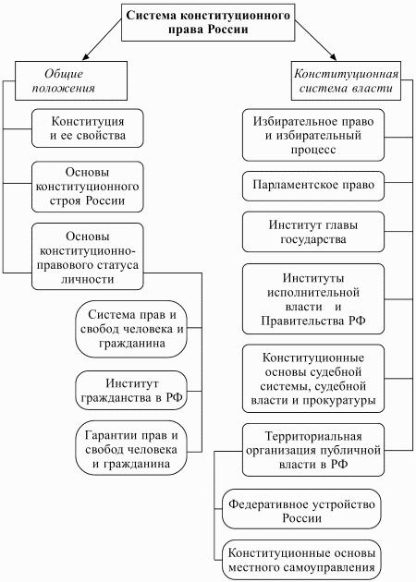

Наряду с общими признаками, присущими любой правовой норме (универсальный, неперсонифицированный характер, сознательно-волевой характер, формальная определенность, обеспеченность силой государственного принуждения и др.), конституционно-правовые нормы обладают рядом отличительных черт.
декларативный характер,
нормы не всегда могут породить конкретное правоотношение, лечь в основу правоприменительного решения; для конституционного права характерно наличие норм-принципов, норм-целей и т. п. Ст1-2
Однако сказанное не умаляет значимости рассматриваемых конституционно-правовых норм: будучи предписаниями общего характера, они имеют существенное значение не только в социальном, политическом, идеологическом, но и в юридическом плане (на эти нормы, в частности, регулярно ссылается в своих актах Конституционный Суд РФ). Кроме того, большинство конституционно-правовых норм (закрепляющих систему власти и статус органов публичной власти, основания приобретения российского гражданства, разграничение предметов ведения и полномочий между федеральным центром и субъектами РФ и др.) носит все же конкретный, а не декларативный характер.
императивный характер,
т. е. представляют собой правила, предписания, не допускающие каких-либо иных вариантов толкования или поведения, например
ч. 1 ст. 3 ч. 3 ст. 15 ч. 1 ст. 50
сеченную структуру,
наличие санкций (часто норма состоит только из диспозиции): «Президент РФ обладает неприкосновенностью» (ст. 91 Конституции РФ), «Государственная Дума избирается сроком на четыре года» (ч. 1 ст. 96), «Местное самоуправление осуществляется гражданами путем референдума, выборов, других форм прямого волеизъявления, через выборные и другие органы местного самоуправления» (ч. 2 ст. 130) и др.

учредительный характер
Именно на основе конституционно-правовых норм сформировано развитое отраслевое законодательство РФ, конституционные предписания являются источником практически всех отраслей национальной системы права. Так, гражданское законодательство России базируется на конституционных нормах о многообразии и равной защите всех форм собственности, свободе экономической деятельности, единстве экономического пространства и др. (ст. 8, 34, 35 Конституции РФ); трудовое законодательство развивает нормы Конституции РФ о социальной государственности (ст. 7), о свободе труда и праве на отдых (ст. 37) и др.; земельное законодательство не может не учитывать предписаний Конституции РФ о возможности нахождения земли и других природных ресурсов в частной собственности, об особом правовом режиме данных объектов правоотношений (ст. 9, 36, 42, 58); процессуальное законодательство базируется на конституционных принципах правосудия и функционирования судебной власти (ст. 46–54, гл. 7 Конституции РФ) и т. д.
